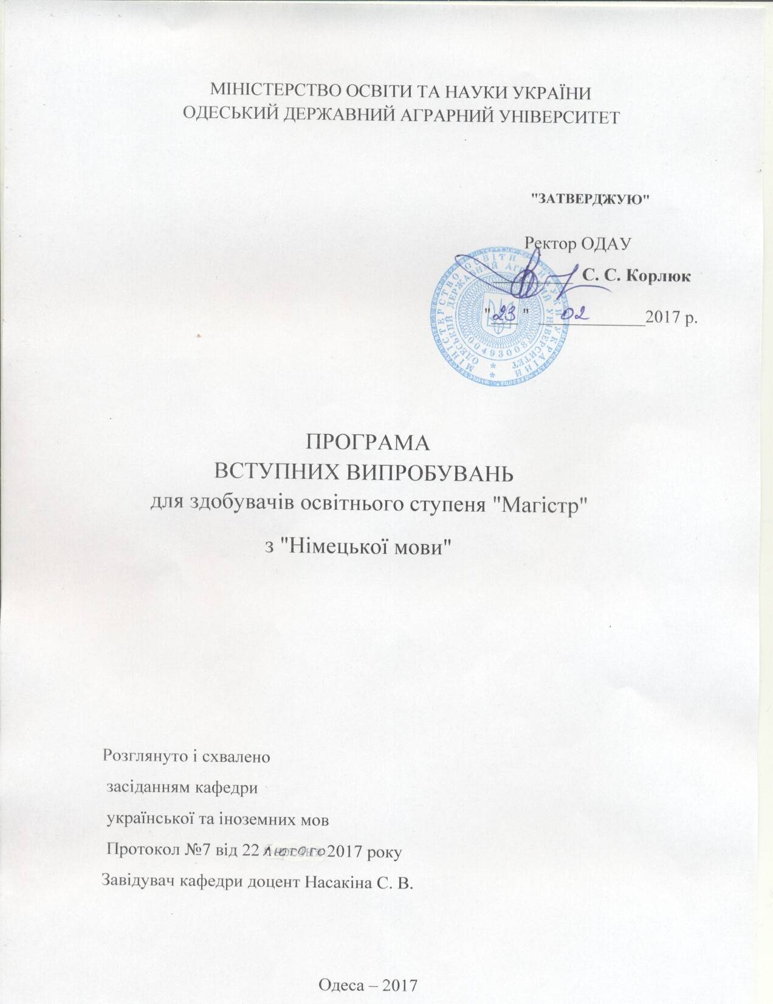

МІНІСТЕРСТВО ОСВІТИ ТА НАУКИ УКРАЇНИ
ОДЕСЬКИЙ ДЕРЖАВНИЙ АГРАРНИЙ УНІВЕРСИТЕТ

"ЗАТВЕРДЖУЮ"

Ректор ОДАУ
_________ C. С. Корлюк
"___ " ____________2017 р.

ПРОГРАМА
ВСТУПНИХ ВИПРОБУВАНЬ
для здобувачів освітнього ступеня "Магістр"
з "Німецької мови"

Одеса – 2017
Програма вступних випробувань з німецької мови для здобувачів освітнього ступеня «Магістр» розроблена ст.викладачем Бєляєвою Н.А.

1
ЗМІСТ
ВСТУП …………………………………………………………………….. 3
1. БАЗОВА ЧАСТИНА ПРОГРАМИ…………………………………… ..4
2. СТРУКТУРА ВСТУПНОГО ВИПРОБУВАННЯ…………………….5
3.КРИТЕРІЇ ОЦІНЮВАННЯ ЗНАНЬ ВСТУПНИКІВ…………………..6
4. СПИСОК РЕКОМЕНДОВАНОЇ ЛІТЕРАТУРИ ……………………...7

2
ВСТУП
До участі в конкурсі на навчання здобувачів вищої освіти ступеня «Магістр» допускаються особи, які мають документ державного зразка про здобутий освітньо- кваліфікаційний рівень бакалавра.
Мета вступного випробування – перевірка відповідності знань, умінь та навичок абітурієнтів програмним вимогам, з’ясування компетентності та оцінка ступеня підготовленості вступників для отримання освітнього ступеня «Магістр».
Вступник повинен володіти сукупністю видів діяльності, які передбачені освітньо-кваліфікаційною характеристикою бакалавра.
На вступному випробуванні з німецької мови вступник повинен продемонструвати:
- вміння практичного володіння іноземною мовою за спеціальністю в рамках професійно орієнтованих тематик;
- знати граматичні засади мови;
- продемонструвати навички перекладу німецької тексту за фахом;

3
1. БАЗОВА ЧАСТИНА ПРОГРАМИ
Вступне випробування передбачає визначення рівня знань практичних аспектів німецької мови вступників для навчання в магістратурі:
- володіння навичками перекладу німецького тексту за фахом (зі словником);
- знання граматичних засад німецької мови.
Граматичне завдання. При перевірці та оцінюванні цього завдання до уваги береться знання граматичних правил та їх практичного застосування.
Студенти повинні досконало розуміти та вміти вживати граматичні явища німецької мови:
Теперішній час (Präsens)
Простий минулий (Präteritum).
Партицип.
Складний минулий час (Perfekt).
Майбутній час (Futurum).
Модальні дієслова.
Відокремлювані та невідокремлювані префікси.
Ступені порівняння. прикметників і прислівників.

Складнопідрядні речення .

Пасивний стан дієслів.

Інфінітив з часткою zu.

Парт.І та Парт.ІІ як означення.

Конструкція «sein, haben + zu + Infinitiv» .

4
2. СТРУКТУРА ВСТУПНОГО ВИПРОБУВАННЯ.
Вступне випробування передбачає виконання двох екзаменаційних завдань з практичних аспектів німецької мови.
Об’єктом іспиту є практичні вміння абітурієнтів.
Перше завдання: Письмовий переклад тексту з німецької мови на українську, який містить лексико-граматичний матеріал, передбачений навчальними робочими програмами освітньо-кваліфікаційного рівня «бакалавр». Підібраний текст містить зразки мови і мовлення (граматичні структури, лексичні одиниці), які відбивають типові і важливі граматичні та лексичні явища німецької мови, включені в граматичний, лексичний, а також тематичний програмні мінімуми. Показником сформованості навичок та вмінь перекладу служать такі нормативи: за одну академічну годину (45хв.) письмовий переклад (зі словником) 1000 друкованих знаків. При перевірці та оцінюванні цього завдання також до уваги береться лексико-граматична коректність перекладу.
Друге завдання: Граматичне завдання. При перевірці та оцінюванні цього завдання до уваги береться знання граматичних правил та їх практичне застосування.
При виконанні усіх зазначених завдань враховуються всі граматичні, лексичні та орфографічні помилки.

5
3. КРИТЕРІЇ ОЦІНЮВАННЯ ЗНАНЬ ВСТУПНИКІВ
Завдання, які виносяться на вступне випробування оцінюються за 200-бальною шкалою.
Високий рівень навчальних досягнень (190-200 балів)
Вільне та оперативне володіння опанованим лексико-граматичним матеріалом. Граматично вірний письмовий переклад речень з німецької мови на українську. Допускаються 1-2 лексико-граматичні помилки.
Достатньо правильний вибір граматичних форм. Допускаються 1-2 граматичні помилки.
Середній рівень навчальних досягнень (125-189 балів)
Достатньо вільне володіння опанованим лексико-граматичним матеріалом. Достатньо граматично вірний письмовий переклад речень з німецької мови на українську. Допускаються 3-4 помилки граматичного та лексичного характеру.
Достатньо правильний вибір граматичних форм. Допускаються 3-4 граматичні помилки.
Початковий рівень навчальних досягнень (101-124 бали)
Недостатнє володіння лексико-граматичним матеріалом. Недостатньо граматично вірний письмовий переклад речень з німецької мови на українську. Допускаються 5-6 лексико-граматичних та стилістичних помилок.
Недостатньо правильний вибір граматичних форм з можливістю 5-6 граматичних помилок.

6

4. СПИСОК РЕКОМЕНДОВАНОЇ ЛІТЕРАТУРИ
.
1. Л. О. Хоменко Німецька мова. Практичний курс німецької мови для сільськогосподарських НВЗ ІІ-IV рівня акредитації , Нова Книга, 2009 .
2. В.М.Завьялова, Л.В.Ильина. Практический курс немецкого языка. ,М 2009.
3. Е.Е. Михелевич. Учебник немецкого языка для сельскохозяйственных вузов. В.Ш. 1985.
4. Учебник немецкого языка „APOLLO-PRAKTIKANTEN“
Herausgeber : APOLLO e.v., Berlin,.
5. Dreyer, Schmitt. Рус.ред. Петренко О.В. Совершенствуем знание немецкого языка. Грамматика с упражнениями и ключами. Киев. Методика.1996.

7

